Strategi Public Relations Telkomsel dalam Mengelola Akun Instagram CEO Telkomsel @hendrisjam

Evi Cristiana^{1*}, Anisa Diniati²

^{1,2}Universitas Telkom, Kota Bandung, Indonesia
*anisadnt@gmail.com

Artikel  Submitted: xx-xx-20xx  Reviewed: xx-xx-20xx  Accepted: xx-xx- 20xx  Published: xx-xx-20xx  DOI: https://doi.org/10.32509/_diisi pengelola jurnal  This work is licensed under a Creative Commons Attribution-NonCommercial-ShareAlike 4.0.  Volume :  No. :  Bulan :  Tahun :  Halaman : | Abstract  Building a positive company reputation can be done by company's CEO using social media. This research aims to understand how Telkomsel implements CEO communication as public relations strategy in managing CEO Telkomsel @hendrisjam's Instagram account. This research uses the Public Relations Strategy theory by Cutlip & Center (2013). This research used qualitative approach with descriptive research and data collection techniques which were conducted through in-depth interviews with one key informant, two expert informants, and four supporting informants, also through non-participant observation and document study. Based on the research results, it was found that Telkomsel's public relations implemented a special strategy in managing their CEO's Instagram account which consisted of five stages, such as secondary analysis for new innovations, setting more specific activity goals, determining target audiences, strengthening HR expertise to implement activity planning, and program evaluation. The final conclusion is that Telkomsel's positive reputation can be built through personal branding that the CEO communicates on Instagram according to the goals of this activity, and the perception tone obtained from followers is also positive.  Keywords: CEO communication, personal branding, public relations strategy, social media,  Abstrak  Membangun reputasi positif perusahaan dapat dilakukan oleh CEO perusahaan melalui media sosial. Penelitian ini bertujuan untuk memahami bagaimana Telkomsel mengimplementasikan komunikasi CEO melalui strategi public relations dalam pengelolaan akun Instagram CEO Telkomsel @hendrisjam. Penelitian ini menggunakan teori Strategi Public Relations oleh Cutlip & Center (2013). Penelitian ini menggunakan pendekatan kualitatif dengan jenis penelitian deskriptif dan teknik pengumpulan data yang dilakukan melalui wawancara mendalam bersama satu informan kunci, dua informan ahli, serta empat informan pendukung, juga melalui observasi non partisipan, dan studi dokumen. Berdasarkan hasil penelitian, ditemukan bahwa public relations Telkomsel menerapkan strategi khusus dalam pengelolaan akun Instagram CEO mereka yang terdiri dari lima tahap, yaitu secondary analysis untuk inovasi baru, menetapkan goals kegiatan yang lebih spesifik, penentuan target audiens, memperkuat keahlian sdm untuk mengimplementasikan perencanaan kegiatan, dan evaluasi program. Kesimpulan akhirnya adalah reputasi positif Telkomsel dapat dibangun melalui personal branding yang dikomunikasikan CEO di instagram sesuai goals kegiatan ini, dan perception tone yang diperoleh dari para followers juga bernilai positif.  Kata Kunci: komunikasi CEO; media sosial; personal branding; strategi hubungan masyarakat.

PENDAHULUAN
Era revolusi industri 4.0 menandai peralihan ke era digitalisasi di mana berbagai teknologi digital digunakan secara luas. Salah satu teknologi yang sangat populer adalah media sosial, yang memungkinkan komunikasi melalui internet dengan banyak orang secara bersamaan. Telkomsel, sebuah perusahaan telekomunikasi seluler yang beroperasi di Indonesia, menggunakan media sosial sebagai alat komunikasi jarak jauh. Manajemen media sosial perusahaan ini ditangani oleh divisi Public Relations, khususnya media sosial untuk CEO (Chief Executive Officer) perusahaan sebagai bentuk implementasi executive communication. Salah satu akun media sosial CEO Telkomsel yang dikelola oleh divisi Public Relations adalah @hendrisjam di Instagram. Divisi Public Relations Telkomsel berperan sebagai tim editorial yang menentukan tujuan komunikasi CEO dan merumuskannya menjadi strategi pengelolaan akun, termasuk konten Instagram, mulai dari perencanaan awal hingga evaluasi hasil yang diperoleh.

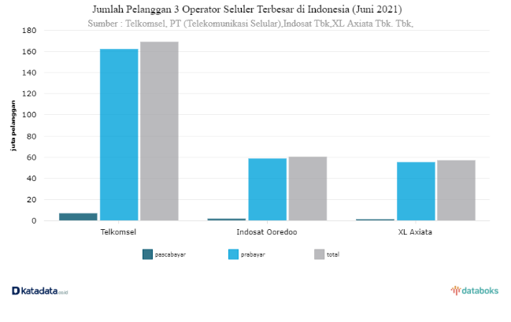
Gambar 1. Operator Seluler dengan Pelanggan Terbesar di Indonesia
(Sumber: www.databoks.katadata.co.id)

Alasan peneliti memilih Telkomsel sebagai subjek penelitian didasarkan pada beberapa pertimbangan. Salah satu pertimbangan utama adalah posisi Telkomsel sebagai operator seluler dengan jumlah pelanggan terbesar di Indonesia, seperti yang ditunjukkan dalam Gambar 1. Berdasarkan data dari databoks.katadata.co.id untuk periode Juni 2021 (Kusnandar, databoks, 2021), Telkomsel adalah penyedia layanan telekomunikasi terbesar dengan total pelanggan mencapai 169,2 juta orang. Dari jumlah tersebut, sebanyak 162,48 juta pelanggan adalah prabayar, sementara 6,72 juta adalah pelanggan pasca bayar. Angka ini jauh melebihi jumlah pelanggan Indosat Ooredoo yang hanya mencapai 60,3 juta, terdiri dari 58,6 juta pelanggan prabayar dan 1,7 juta pelanggan pasca bayar. Jumlah pelanggan XL Axiata juga jauh lebih sedikit, yaitu 56,77 juta, dengan 55,54 juta pelanggan prabayar dan 1,23 juta pelanggan pasca bayar. Hal ini menunjukkan bahwa Telkomsel masih merupakan pilihan utama masyarakat sebagai operator seluler, seiring dengan jumlah pelanggan yang sangat besar yang dimilikinya.
Penggunaan teknologi digital, termasuk media sosial, merupakan alternatif bagi seorang CEO untuk berkomunikasi dan membangun hubungan pribadi dengan audiensnya. Hal ini dapat dilakukan baik untuk memperkuat personal branding maupun untuk memperkuat citra merek perusahaan. Seorang profesional di bidang komunikasi harus memiliki kemampuan untuk membawa CEO perusahaan ke dunia digital dan media sosial, mengingat di masa lalu sulit bagi CEO untuk dijangkau oleh orang biasa, sehingga publik dan pelanggan perusahaan tidak dapat mengenal mereka dengan lebih dekat (Zerfass et al., 2016).
Proses perencanaan atau strategi melibatkan penentuan langkah-langkah melalui serangkaian pilihan yang dipilih dan diimplementasikan dengan tepat (Cangara, 2014). (Broom & Sha, 2013), menjelaskan tentang empat tahap strategi Public Relations yang sejalan dengan strategi yang digunakan oleh Public Relations Telkomsel dalam mengelola akun Instagram CEO Telkomsel @hendrisjam. Tahap-tahap teori tersebut meliputi: mendefinisikan masalah (atau peluang) Public Relations, perencanaan dan pemrograman, mengambil tindakan dan berkomunikasi, serta mengevaluasi program. Tahap-tahap ini diimplementasikan secara bertahap untuk mencapai tujuan yang diinginkan.
Pandu Maulana selaku Digital Public Relations Manager Telkomsel mengatakan bahwa CEO communication pada media sosial instagram baru diaktifkan pada bulan Juli 2021, tepatnya dua bulan setelah pengangkatan Hendri Mulya Syam sebagai CEO baru Telkomsel di bulan Mei 2021. Di bawah ini penulis melakukan perbandingan antara dua perusahaan operator telekomunikasi yang ada di Indonesia karena dalam ranah bidang bisnis yang sama, yaitu antara akun instagram Hendri Mulya Syam selaku CEO Telkomsel dan Ahmad Abdulaziz Al-Neama selaku CEO Indosat Ooredoo periode 2019-2021 yang kini telah naik jabatan menjadi CEO Ooredoo Group Regional mulai tahun 2022.

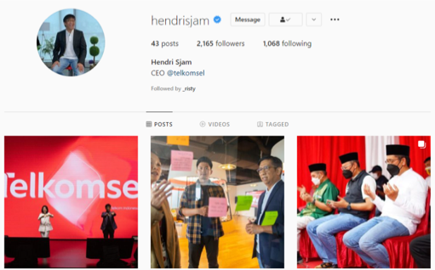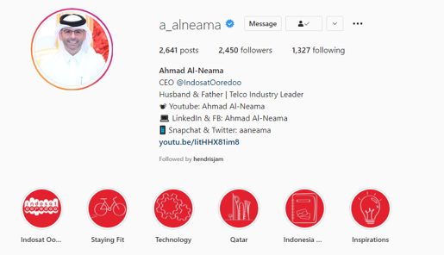
Gambar 2. Perbandingan Jumlah Posts, Followers, dan Following Akun Instagram CEO Telkomsel Hendri Mulya Syam (kanan) dan CEO Indosat Ooredoo Ahmad Al-Neama Periode 2019-2021 (kiri)
(Sumber: www.instagram/hendrisjam dan www.instagram/a_alneama)

Gambar 2 menunjukkan perbandingan bahwa kedua akun tersebut sama-sama telah terverifikasi (verified) centang biru, artinya pihak instagram telah menyatakan atau membenarkan keaslian dari akun-akun tersebut untuk menghindari tindak kejahatan dunia maya (cyber crime) dari kemungkinan pengadaan akun palsu. Akun instagram milik CEO Telkomsel @hendrisjam memiliki 2.165 followers, 1.068 following, dan 43 posts, sedangkan akun instagram milik CEO Indosat Ooredoo periode 2019-2021 @a_alneama memiliki 2.450 followers, 1.327 following, dan 2.641 posts. Terlihat bahwa CEO Indosat Ooredoo memang lebih unggul sebanyak 285 followers dari CEO Telkomsel, dan lebih aktif dalam melakukan publikasi baik untuk keperluan pribadi maupun kepentingan perusahaan. Namun, jika diamati secara lebih mendalam, hal tersebut wajar terjadi karena terlihat pada Gambar 3 perbandingan waktu postingan pertama kali masing-masing. Hendri Mulya Syam mulai aktif menggunakan instagram sebelum menjabat sebagai CEO Telkomsel pada 29 Januari 2018, sedangkan Ahmad Abdulaziz Al-Neama pada 23 Juni 2012 sebelum menjabat sebagai CEO Indosat Ooredoo di bulan Mei 2019. Perbandingan waktu yang cukup jauh namun dengan perbandingan jumlah followers yang tidak terlalu banyak menandakan bahwa instagram CEO Telkomsel dapat mengejar ketertinggalan tersebut.

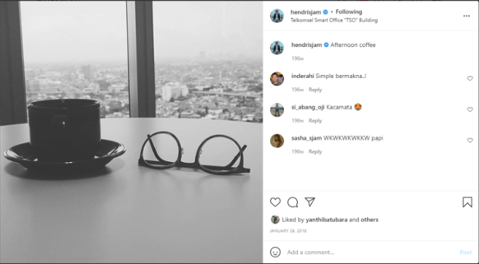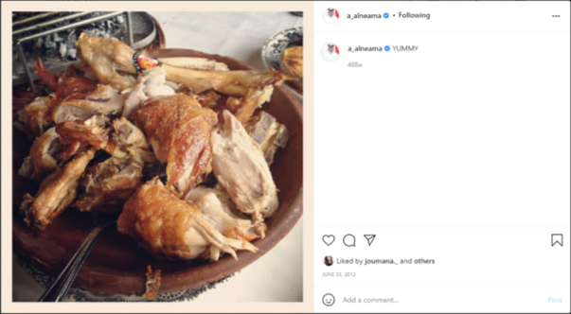
Gambar 3. Perbandingan Waktu Postingan Pertama Kali Akun Instagram CEO Telkomsel Hendri Mulya Syam (atas) dan CEO Indosat Ooredoo Ahmad Al-Neama Periode 2019-2021 (bawah)
(Sumber: www.instagram.com)

Berdasarkan data yang diuraikan, penulis memilih CEO Telkomsel sebagai subjek penelitian karena Telkomsel telah menerapkan komunikasi eksekutif melalui media sosial, khususnya Instagram, dan berhasil menargetkan audiens yang paling relevan, yaitu masyarakat Indonesia. Hal ini terlihat dari penjelasan yang disampaikan melalui caption atau storytelling yang dibuat dalam bahasa nasional Indonesia. Dalam wawancara pra-penelitian dengan Digital Public Relations Telkomsel, peneliti juga menemukan fakta menarik bahwa Hendri Mulya Syam, CEO Telkomsel, merupakan salah satu pemimpin perusahaan yang kontennya paling dinantikan oleh audiens dan mendapatkan interaksi paling banyak di media sosial Instagram. Oleh karena itu, tingkat keterlibatan akun tersebut sangat tinggi dan melebihi tingkat keterlibatan normal yang seharusnya. penggunaan kata atau kalimat sebagai sebuah teks bacaan sangat berperan penting untuk deskripsi konten, guna membangun hubungan baik dengan audiens dan dapat menjangkau audiens yang lebih banyak (Sutherland, 2021).
Menurut Mandibergh (Nasrullah, 2021), media sosial adalah platform yang digunakan untuk kolaborasi antara pengguna dan dapat menghasilkan konten yang dibuat oleh pengguna itu sendiri, yang dikenal sebagai user generated content. Instagram adalah sebuah platform media sosial berbasis internet yang memungkinkan pengguna untuk mengambil foto dan video, mengeditnya, dan mengunggahnya ke akun pribadi mereka. Konten yang diunggah dapat dilihat oleh pengguna lain, terutama oleh pengikut akun tersebut, melalui perangkat Android atau iPhone (Winarso, dailysocial.id, 2015). Setelah konten diunggah, pengguna dapat berinteraksi dengan pengikutnya melalui fitur seperti menyukai (like), mengomentari (comment), dan lainnya.
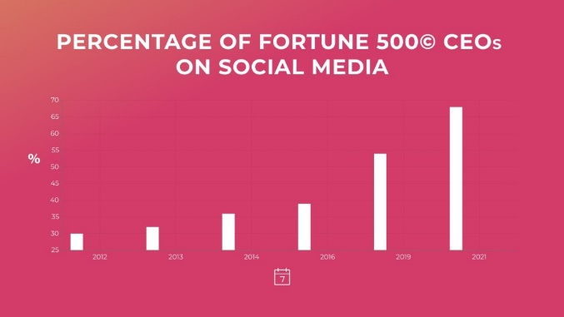
Gambar 4. Persentase Kenaikan Pengguna Media Sosial oleh Fortune 500 CEOs
(Sumber: www.ceotutorial.com)

Pada Gambar 4 data dari ceotutorial.com menunjukkan kenaikan persentase pengguna media sosial oleh Fortune 500 CEOs dari tahun 2012 hingga 2021. Di tahun 2012, CEO yang aktif menggunakan media sosial hanya sebanyak 30% (150 orang), hingga akhirnya semakin meningkat perlahan mencapai angka 68% (340 orang) CEO yang kemudian menyadari pentingnya media sosial sebagai sarana komunikasi. Kenaikan tersebut membutuhkan waktu hampir 10 tahun sehingga menunjukkan tren CEO bermedia sosial semakin meningkat dari tahun ke tahun.
Perancangan strategi public relations yang dilakukan untuk kepentingan pengelolaan media sosial ini sangat perlu untuk dikelola sedemikian rupa karena dampak yang akan ditimbulkan sangat berpengaruh terhadap corporate reputation apalagi bagi CEO sebagai pimpinan teratas suatu perusahaan. Public Relations Telkomsel perlu mengelola komunikasi yang baik melalui CEO agar audiens tetap percaya terhadap merek dagang yang ditawarkan dan citra positif di masyarakat tetap bisa dipertahankan. Inilah yang menjadi peluang besar untuk branding perusahaan agar namanya semakin meluas dikenal masyarakat. Media sosial bisa saja mendatangkan dampak baik dan buruk tergantung dari strategi pengelolaan yang digunakan. Terlihat bahwa pihak public relations Telkomsel dapat mengelola media sosial instagram CEO-nya dengan baik melalui strategi-strategi yang digunakan. Oleh sebab itu, peneliti tertarik untuk melakukan penelitian terkait topik ini dengan mengangkat judul “Strategi Public Relations Telkomsel dalam Mengelola Akun Instagram CEO Telkomsel @hendrisjam”.
Penelitian ini diharapkan dapat dijadikan sebagai referensi baru pada bidang kajian public relations terutama dalam proses pembuatan strategi yang dapat digunakan pada berbagai aktivitas kehumasan, khususnya untuk mengelola media sosial instagram. Tidak hanya itu, penelitian ini juga diharapkan dapat menjadi literatur rujukan untuk melakukan penelitian serupa dengan penggunaan subjek penelitian yang berbeda.

METODOLOGI
Penelitian ini menggunakan pendekatan kualitatif dengan jenis penelitian deskriptif, dengan tujuan memperoleh hasil temuan yang nyata atau alamiah sesuai dengan fakta kejadian sesungguhnya, terkait strategi public relations Telkomsel yang digunakan untuk mengelola akun instagram CEO Telkomsel @hendrisjam sebagai pimpinan tertinggi perusahaan, mulai dari perencanaan awal hingga tahap evaluasi akhir. Pihak-pihak yang peneliti jadikan sebagai subjek penelitian, yaitu Public Relations Telkomsel, khususnya divisi Digital Public Relations Telkomsel yang terlibat dan mengetahui secara detail tentang objek penelitian sebagai informan kunci, konsultan ahli Public Relations Dan Social Media Specialist sebagai informan ahli di masing-masing bidangnya, dan beberapa followers akun instagram CEO Telkomsel @hendrisjam sebagai informan pendukung. Subjek penelitian dalam penelitian kualitatif merupakan orang atau pihak yang bersedia dapat dijadikan sebagai sumber informasi dan terlibat langsung dengan objek penelitian dan dapat memberikan berbagai informasi sesuai kebutuhan penelitian yang peneliti lakukan (Rahmadi, 2011).
Dalam proses pengumpulan data, peneliti membaginya ke dalam dua jenis sumber data, yaitu sumber data primer dan sumber data sekunder: (1) Teknik wawancara semi-struktur yang masuk ke dalam kategori in-depth interview dilakukan agar peneliti dapat mengembangkan pertanyaan yang sebelumnya telah dibuat sesuai kebutuhan guna memperoleh data penelitian yang lebih kompleks, (2) Teknik observasi nonpartisipan dilakukan tanpa terlibat secara langsung dalam aktivitas keseharian subjek dan objek penelitian, (3) teknik pengumpulan data studi dokumen, yaitu data yang sebelumnya telah dibuat oleh pihak Public Relations Telkomsel dalam bentuk file tertulis, gambar, atau hasil publikasi lainnya yang dapat peneliti gunakan sebagai pelengkap data penelitian selain dari observasi dan wawancara untuk meningkatkan kredibilitas suatu penelitian dan dapat dipertanggungjawabkan karena diperoleh langsung dari pihak internal perusahaan, dan (4) data sekunder berupa data-data dari jurnal ilmiah, buku cetak maupun e-book, serta data statistik seperti jumlah pengguna layanan Telkomsel, jumlah BTS dari setiap provider telekomunikasi, jumlah pengguna instagram di Indonesia, kenaikan jumlah CEO yang menggunakan media sosial, dan lainnya yang digunakan sebagai bahan referensi terpilih untuk menggambarkan fenomena dalam penelitian ini secara lebih jelas.
Setelah data dianalisis, peneliti melakukan pengujian keabsahan data dengan teknik triangulasi. Menurut Wiersma (dalam Sugiyono, 2017), triangulasi merupakan pemeriksaan dan pengukuran keabsahan atau kesesuaian data yang dilakukan melalui berbagai sumber, cara, dan waktu. Data yang diuji tingkat validitasnya dalam penelitian ini adalah data-data yang akan peneliti dapatkan melalui hasil observasi, wawancara bersama informan kunci, informan ahli, dan informan pendukung, serta data hasil studi dokumen. Teknik triangulasi yang peneliti gunakan pada penelitian ini adalah triangulasi sumber dan triangulasi teknik.

HASIL DAN PEMBAHASAN
Strategi public relations Telkomsel untuk mengimplementasikan CEO communication melalui pengelolaan media sosial baru dijalankan bulan Agustus 2021 hingga saat ini sebagai bentuk inovasi terbaru Telkomsel untuk menjalin komunikasi yang lebih interaktif bersama audiens, yang memang belum pernah diterapkan pada CEO-CEO sebelumnya. Tujuan utamanya adalah untuk membangun reputasi positif perusahaan dan menjadikan brand Telkomsel lebih humanis, dimana CEO menjadi salah satu pihak yang mewakili perusahaan di jajaran direksi untuk menciptakan tingkat interaksi dan komunikasi dengan audiens di digital platform secara lebih nyata.
Hasil penelitian menunjukkan bahwa sebelum menjalankan CEO communication di media sosial yang kemudian dibentuk menjadi sebuah strategi pengelolaan media sosial, public relations Telkomsel merumuskan peluang dengan mengandalkan riset yang sebelumnya sudah pernah dilakukan oleh peneliti lain. Sesuai dengan hasil wawancara dengan Pandu Maulana, beliau menyatakan bahwa riset yang dimaksud menunjukkan bahwa audiens cenderung lebih percaya dengan informasi mengenai suatu perusahaan yang diperoleh langsung dari internal perusahaan daripada akun brand perusahaan. CEO sebagai salah satu pihak internal perusahaan tentunya memiliki peran yang cukup besar dalam menciptakan reputasi positif Telkomsel karena biasanya informasi yang dikomunikasikan oleh internal perusahaan seperti karyawan atau CEO perusahaan bersifat lebih kredibel, dapat diandalkan, dan dapat dipercaya karena mereka merupakan pihak-pihak yang terlibat secara langsung dalam menjalankan bisnis perusahaan.
Kemudian pada bagian perencanaan awal, umumnya setiap kegiatan perlu memiliki goals untuk menentukan hasil akhir yang ingin dicapai dan langkah seperti apa yang perlu dilakukan untuk mencapainya hasil yang diinginkan. Public relations Telkomsel dalam membentuk strategi untuk pengelolaan media sosial juga memiliki goals tersendiri yaitu membangun reputasi positif Telkomsel melalui personal branding-nya CEO di akun media sosial yang lebih personal guna memperoleh engagement, menciptakan interaksi secara lebih nyata dengan audiens, dan transformasi Telkomsel dari telecommunication company menjadi digital telecommunication company dapat terefleksi dengan adanya keaktifan CEO di media sosial.
“Goals-nya adalah membangun reputasi positif Telkomsel lewat personal branding-nya CEO, sebenernya kita pengen men-translate apa yang jadi ambisi, yang jadi semangatnya Telkomsel lewat akun yang lebih personal dibanding akun brand Telkomsel gitu, karna namanya akun brand itu kan ya benda mati gitu. Nah ini somehow kita harus bisa bikin mood-nya dan tone-nya itu supaya lebih bisa berinteraksi sama netizen gitu ya, sama online communities gitu. Jadi, kenapa kita butuh engagement dan interaction itu karna kita pengen apa yang menjadi cita-cita Telkomsel selama ini, Telkomsel kan memang bertransformasi ya menjadi digital telecom company, bisnisnya gak cuman digital connectivity aja gitu, tapi kami juga punya digital platform dan juga digital services gitu ya, jadi semangat Telkomsel bertransformasi sebagai perusahaan gitu menjadi digital telecom company ini bisa terlihat, bisa terefleksi dari aktivitas CEO di social media. Kira-kira kayak gitu sih” (Wawancara bersama Pandu Maulana pada tanggal 7 Februari 2022).
Dari hasil wawancara di atas, dapat disimpulkan bahwa peningkatan reputasi positif perusahaan dapat dilakukan juga melalui penerapan personal branding CEO perusahaan di media sosial. Kemudian peneliti melakukan verifikasi dengan salah satu informan ahli dalam penelitian ini yaitu seorang senior public relations sekaligus PR Consultant dan ditemukan kesesuaian akan hal tersebut dimana audiens baik konsumen dari brand perusahaan maupun non konsumen akan terlebih dahulu melihat orang dibalik brand itu sendiri apakah memiliki kepribadian yang baik atau tidak sebelum memutuskan untuk percaya terhadap brand terkait.
Setelah goal kegiatan ditetapkan, perlu adanya penentuan target audiens atau sasaran komunikasi dari suatu kegiatan sehingga informasi yang dibagikan nantinya dapat diterjemahkan oleh pembaca itu sendiri sesuai sudut pandang mereka. Pada awal pembuatan strategi dari pihak public relations untuk pengelolaan instagram CEO Telkomsel ini memang belum ada susunan target audiens yang dibuat secara spesifik, namun seiring berjalannya waktu public relations Telkomsel melakukan observasi sementara untuk melihat siapa saja pihak yang tertarik akan konten-konten terpublikasi di akun instagram CEO Telkomsel yang kemudian dapat dijadikan sebagai target audiens secara umum, walaupun masih perlu adanya peninjauan lebih dalam jika menginginkan data segmentasi audiens yang lebih spesifik. Sehingga, pihak-pihak yang kemudian dapat dijadikan sebagai target audiens pada kegiatan ini adalah kalangan professional, mitra bisnis atau calon mitra, mahasiswa dan para job seeker. Dari hasil observasi sementara yang peneliti lakukan memang pihak-pihak tersebut termasuk ke dalam audiens akun instagram Hendri dan sebagai tambahan yaitu karyawan atau pihak internal Telkomsel baik dari yang berasal dari kantor pusat maupun kantor area di seluruh Indonesia.
Media sosial sebagai saluran komunikasi digital yang digunakan oleh Hendri Mulya Sjam selaku CEO Telkomsel saat ini hanya instagram dan linkedin. Pemilihan instagram sebagai salah satu media sosial yang digunakan dalam mengimplementasikan CEO communication secara online dilakukan melalui diskusi bersama tim pengelola yang berwenang. Alasan pemilihan instagram sebagai salah satu media komunikasi CEO Telkomsel yaitu untuk memperlihatkan sisi humanis dalam kepribadian Hendri sendiri, sehingga konten-konten maupun storytelling konten yang diunggah lebih bersifat fleksibel karena disesuaikan dengan cara berkomunikasi beliau sendiri. Biasanya konten-konten yang dipublikasikan di linkedin juga akan dipublikasikan di akun instagram milik Hendri, namun tidak semua konten yang diunggah di instagram dapat diunggah di linkedin yang merupakan professional platform, contohnya konten-konten yang lebih bersifat pribadi berkaitan dengan interaksi dalam keluarga seperti capture moment bersama keluarga.
Sesuai dengan hasil observasi peneliti pada akun instagram dan linkedin CEO Telkomsel, peneliti juga menemukan perbedaan antara keduanya dimana jumlah unggahan pada akun instagram Hendri memang cenderung lebih banyak yaitu sejumlah 68 konten dihitung dari unggahan pertama ketika public relations Telkomsel mulai menjalankan strateginya pada tanggal 2 agustus 2021 hingga 19 Februari 2022, sedangkan unggahan pada linkedin hanya sejumlah 62 konten. Hal ini dikarenakan tidak semua konten instagram diunggah juga ke akun linkedin Hendri. Pada Gambar 5 berikut penulis lampirkan contoh konten instagram yang tidak diunggah ke akun linkedin CEO Telkomsel.
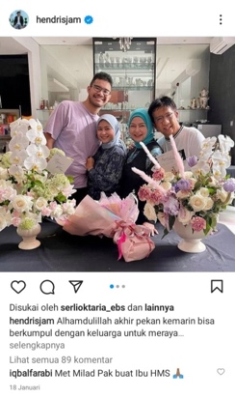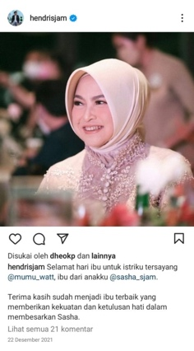
Gambar 5. Contoh Konten yang hanya ada di Instagram CEO Telkomsel
(Sumber: Data Olahan Peneliti)

Sedangkan Gambar 6 diatas merupakan contoh konten mirroring antara akun instagram dan linkedin CEO Telkomsel. Seperti yang sudah dijelaskan sebelumnya bahwa unggahan konten-konten mirroring sebagian besar lebih bersifat formal walaupun pengemasan storytelling yang digunakan tetap disampaikan dengan cara Hendri berkomunikasi sehari-hari agar tidak terkesan kaku, sehingga dari Gambar 5 dan Gambar 6 terlihat jelas perbandingan jenis konten yang diunggah. Gambar 5 dapat dikatakan sebagai konten yang lebih bersifat personal karena menggambarkan interaksi dalam keluarga saat hari ibu dan hari ulang tahun istri tercinta, sedangkan Gambar 6 dapat dikatakan sebagai konten umum karena tidak berhubungan dengan capture moment keluarga.
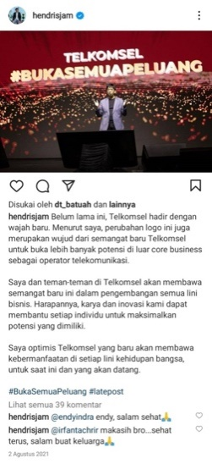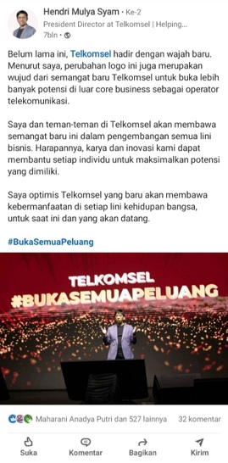
Gambar 6. Contoh Konten mirroring antara instagram (kiri) dan linkedin (kanan) CEO Telkomsel
(Sumber: Data Olahan Peneliti)
Public relations Telkomsel memanfaatkan editorial plan untuk menentukan timeline publikasi di setiap minggunya. Sesuai dengan hasil wawancara bersama Pandu Maulana selaku Digital Public Relations Manager Telkomsel, biasanya konten yang diunggah setiap minggu minimal sebanyak dua konten dengan ketentuan setiap hari senin dilakukan publikasi konten terkait corporate updates dikarenakan awal minggu biasanya dilakukan publikasi hard news dengan konten yang lebih serius sehingga menjadi hari yang efektif untuk membagikan informasi terkini tentang Telkomsel, dan setiap hari jumat dilakukan publikasi konten terkait personal wisdom dengan konten yang lebih ringan karena aktivitas yang dilakukan audiens tidak seberat seperti di awal minggu.
Jika dikomparasikan antara hasil wawancara dengan hasil observasi yang peneliti lakukan terkait timeline publikasi setiap minggu pada akun tersebut, menyatakan bahwa keduanya sesuai. Meskipun pada awalnya sudah ditentukan untuk melakukan publikasi konten setiap hari senin dan jumat, data observasi menunjukkan bahwa konten-konten yang diunggah di akun instagram pak Hendri tidak selalu mengikuti ketentuan tersebut karena memang dibuat secara tidak tertulis sehingga pada akhirnya lebih bersifat fleksibel sesuai kebutuhan dan kesediaan konten. Namun public relations Telkomsel sudah berhasil untuk mempertahankan jumlah unggahan sebanyak dua konten di setiap minggunya bahkan terkadang beberapa minggu ada yang berjumlah lebih.
Secara teknis, pembuatan visualisasi konten seperti foto atau gambar biasanya dilakukan sendiri oleh pihak Public Relations Telkomsel dalam bentuk pengadaan sesi foto bersama Hendri langsung yang akan dijadikan sebagai aset simpanan internal atau foto-foto tersebut bisa juga diambil ketika Hendri menghadiri acara yang diselenggarakan oleh internal maupun eksternal perusahaan. Tidak hanya itu, seluruh konten yang akan disebarkan melalui akun instagram @hendrisjam harus melalui proses screening dari Hendri sendiri selaku pemilik akun untuk memperoleh persetujuan sebelum akhirnya dipublikasikan. Dalam mengelola akun instagram @hendrisjam, ada beberapa fitur-fitur yang dimanfaatkan Public Relations Telkomsel, seperti instagram feeds, instagram story, instagram reels, dan instagram videos.
Dalam hal ini, Public Relations Telkomsel sudah mampu menciptakan interaksi dengan followers akun instagram Hendri melalui sebuah konten, sehingga berhasil menciptakan angka engagement rate yang jauh lebih tinggi dari minimal jumlah seharusnya (kurang dari 5.000 followers seharusnya memperoleh engagement rate sebesar 7,27%), yaitu sebesar 23,07% dengan jumlah followers sebanyak 2.165. Berikut ini penulis lampirkan beberapa realitas interaksi yang terjadi di akun instagram @hendrijam melalui kolom komentar.
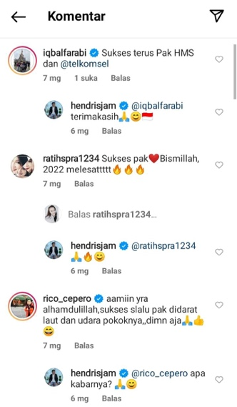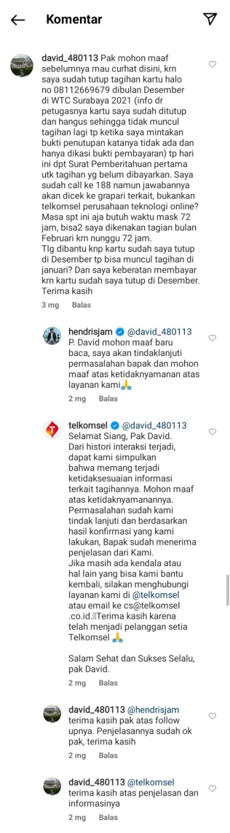
Gambar 7. Contoh Interaksi di Kolom Komentar Instagram @hendrisjam
(Sumber: Data Olahan Peneliti, Februari 2022)

Gambar diatas menunjukkan bahwa interaksi yang dilakukan melalui kolom komentar tidak hanya interaksi yang bersifat positif tetapi juga interaksi dalam menanggapi keluhan pelanggan Telkomsel. Setiap pesan yang masuk ke akun instagram Hendri baik berupa keluhan maupun masukan akan diteruskan oleh Public Relations Telkomsel kepada pihak yang berwenang untuk menyelesaikan permasalahan terkait yaitu di bagian Customer Care. Walaupun pesan terkait keluhan terlihat memang jumlahnya lebih minim daripada akun brand Telkomsel sendiri, tetapi terlihat bahwa akun instagram CEO ini juga dapat bermanfaat dalam menanggapi keluhan pelanggan selain sebagai media komunikasi CEO perusahaan untuk membangun reputasi positif.
Namun, temuan baru yang peneliti dapatkan yaitu pihak yang melakukan interaksi secara dua arah dengan para followers adalah Hendri Mulya Sjam sendiri. Public relations Telkomsel hanyalah membantu dalam proses penyusunan strategi pengelolaan perencanaan redaksional konten, implementasi, evaluasi, dan memantau pesan yang masuk ke akun tersebut, sehingga yang merespon pesan dari para followers secara langsung baik melalui fitur comment maupun direct message adalah pemilik akun sendiri yaitu Hendri.
Menurut Cutlip (dalam Suprawoto, 2018), Public Relations merupakan fungsi tata kelola dalam sebuah hubungan antara perusahaan, organisasi, atau instansi dengan publiknya yang disusun dan dijaga dengan baik dan menjadi tumpuan dari sebuah kegagalan dan kesuksesannya. Maka, hubungan yang terjalin antara publik dengan perusahaan maupun pihak yang merepresentasikan perusahaan seperti CEO perusahaan harus terjalin dengan baik dan harmonis guna membangun reputasi positif perusahaan. Hal ini juga sejalan dengan pernyataan yang dikemukakan oleh CIPR (Chartered Institute of Public Relations) yang menekankan bahwa Public Relations menjadi ranah yang berkaitan erat dengan reputasi perusahaan sebagai hasil dari apa yang kita lakukan, ungkapkan, dan orang lain ungkapkan tentang kita atau perusahaan kita guna memperoleh dukungan dari publik (Theaker, 2012).
Hasil penelitian yang pernah dilakukan oleh (Zerfass et al., 2016) menyatakan bahwa perusahaan di negara-negara kategori high power distance lebih lazim memiliki strategi dan instrumen komunikasi khusus untuk CEO perusahaannya daripada negara-negara dengan kategori low power distance. Dalam hal ini, negara Indonesia termasuk ke dalam kategori jarak kekuasaan tinggi (high power distance) dimana salah satu karakteristiknya dalam ranah komunikasi adalah tidak mengizinkan bawahan untuk menantang atasannya sehingga terlihat kesenjangan hak antara pemegang kekuasaan dan non pemegang kekuasaan. Telkomsel sebagai perusahaan dengan lini bisnis yang berlokasi di Indonesia memang memiliki strategi khusus untuk mengimplementasikan CEO communication di perusahaannya yang dikelola langsung oleh praktisi public relations sehingga hal ini sejalan dengan hasil penelitian tersebut.
Dalam mengelola instagram CEO perusahaannya, Public Relations Telkomsel mengimplementasikan teori empat tahap strategi public relations yang dikemukakan oleh Cutlip & Center (Broom & Sha, 2013) dengan judul Cutlip & Center’s Effective Public Relations edisi kesebelas. Keempat tahapan strategi yang diimplementasikan public relations Telkomsel terdiri dari defining the problem (or opportunity), planning and programming, taking action and communicating, dan evaluation the program.
Defining the Problem (or Opportunity). Tahap ini menjadi tahap awal pada teori strategi public relations yang dikemukakan oleh Cutlip & Center. Berdasarkan hasil penelitian yang sudah peneliti lakukan, ditemukan bahwa sebelum mengimplementasikan strategi untuk CEO communication di media sosial, public relations Telkomsel memang belum pernah melakukan riset terkait secara mandiri, namun peluang ini diperoleh melalui riset yang sebelumnya sudah pernah dilakukan oleh peneliti lain yang menyatakan bahwa dalam ranah digital, audiens akan cenderung lebih percaya dengan informasi mengenai suatu perusahaan yang dikemukakan langsung dari internal perusahaan daripada akun brand perusahaan. Hal ini sejalan dengan isi dari teori strategi public relations oleh Cutlip & Center, yang menyatakan bahwa pengumpulan data awal untuk melakukan suatu kegiatan tidak selalu membutuhkan riset baru tetapi dapat mengandalkan riset yang sudah ada yang pernah diteliti oleh peneliti lainnya untuk dijadikan sebagai secondary analysis (Broom & Sha, 2013). Hasil riset tersebut dapat diperoleh melalui literatur yang tersedia di berbagai online databases dan tindakan ini juga dapat dijadikan sebagai trik khusus sebelum memutuskan untuk membuat riset mandiri sehingga apabila sudah ada hasil riset yang sesuai kebutuhan perusahaan maka praktisi public relations dapat menghemat waktu dalam menjalankan tugasnya.
Adapun perbedaan antara penelitian ini dengan hasil penelitian terdahulu yang pernah dilakukan oleh (Permasih et al., 2018) yaitu dalam melakukan analisis peluang untuk mengelola instagram Humas Pemprov Jawa Barat pada tahap ini data diperoleh melalui hasil analisis dari aktivitas media monitoring yang dilakukan secara mandiri oleh praktisi humas dan kerjasama dengan dinas lainnya, sedangkan public relations Telkomsel melakukan analisis peluang melalui hasil riset yang pernah dibuat oleh peneliti lainnya yang memang sejalan dengan apa yang dibutuhkan perusahaan.
Selain itu, hasil penelitian terdahulu oleh (Megan & Noer, 2020), menunjukkan bahwa tahap pertama ini dilakukan melalui dua jenis metode yaitu metode informal seperti focus group discussion, forum komunitas, serta wawancara bersama informan kunci, dan metode formal yang dilakukan dengan analisis sekunder melalui online database serta survei Hal ini sejalan dengan yang disampaikan oleh Adnanputra (dalam Jurnal Ningrum & Syarah, 2018: 123), dimana strategi public relations merupakan bentuk perencanaan yang dapat dipilih, dirancang, kemudian diimplementasikan sesuai kebutuhan untuk mencapai tujuan public relations yang telah ditentukan sebelumnya.. Sehingga dalam hal ini, terlihat perbedaan yang cukup signifikan antara penelitian tersebut dengan penelitian ini dalam melakukan analisis masalah atau analisis peluang. Public Relations Danone-AQUA melakukan analisis peluang dengan dengan metode informal dan formal sedangkan public relations Telkomsel hanya menerapkan salah satu metode formal yang sama dengan mengandalkan riset yang sudah ada yang diperoleh melalui online database. Dalam metode informal, hasil riset yang digunakan sebagai analisis sekunder pada penelitian terdahulu berkaitan dengan keinginan konsumen untuk ikut memikirkan solusi pengurangan dampak negatif adanya plastik walaupun pada dasarnya mereka masih kekurangan edukasi terkait hal tersebut, sedangkan riset yang digunakan sebagai analisis sekunder pada penelitian ini adalah riset yang berkaitan dengan kepercayaan audiens yang cenderung lebih besar ketika informasi mengenai suatu perusahaan dikomunikasikan langsung oleh internal perusahaan.
Planning and Programming. Tahap ini menjadi tahap kedua setelah berhasil untuk menganalisis peluang. Pada dasarnya, setiap kegiatan perlu memiliki susunan perencanaan yang matang agar implementasi kegiatan tersebut sesuai dengan tujuan dan hasil yang harapkan. Pada tahap ini, strategi awal yang disusun Public Relations Telkomsel untuk mengelola akun instagram CEO perusahaannya adalah menetapkan goals kegiatan yang lebih spesifik sehingga dapat terbayang hasil akhir yang diperoleh akan seperti apa dan bagaimana langkah selanjutnya yang perlu dilakukan. Hal ini sejalan dengan yang disampaikan oleh Adnanputra (dalam Ningrum & Syarah, 2018), dimana strategi public relations merupakan bentuk perencanaan yang dapat dipilih, dirancang, kemudian diimplementasikan sesuai kebutuhan untuk mencapai tujuan Public Relations yang telah ditentukan sebelumnya.
Hal ini juga sejalan dengan penelitian yang pernah dilakukan oleh Megan & Noer (2020), dimana dalam mengimplementasikan tahap kedua ini, aspek pertama yang perlu ditentukan dalam melakukan sebuah kegiatan adalah menentukan goals dari kegiatan itu sendiri. Goals pada kegiatan tersebut adalah berkomitmen untuk terus mengumpulkan sampah plastik dengan komposisi lebih daripada debit yang dihasilkan oleh masyarakat di Indonesia dimana seluruh kemasannya dipastikan dapat di daur ulang kembali, dan bisa menangani kampanye nasional di 20 kota besar di Indonesia terkait daur ulang sampah plastik. Sedangkan, goals dari kegiatan ini adalah mampu membangun reputasi positif Telkomsel melalui personal branding-nya CEO di akun media sosial yang lebih personal guna memperoleh engagement, menciptakan interaksi secara lebih nyata dengan audiens, dan transformasi Telkomsel dari telecommunication company menjadi digital telecommunication company dapat terefleksi dengan adanya keaktifan CEO sebagai representasi perusahaan di media sosial.
Menurut Parengkuan & Tumewu (dalam Srihasnita Rc, 2018), personal branding merupakan kesan atau impresi yang tunjukkan oleh seseorang secara personal melalui sikap, kepribadian, maupun karakteristik lainnya kepada orang lain sebagai tampilan identitas atau ciri khas individu itu sendiri. Dalam hal ini, public relations Telkomsel berusaha untuk menampilkan karakter Hendri Mulya Sjam yang mencerminkan kepribadiannya sebagai sosok yang berpengalaman namun tetap humble, karena pada dasarnya posisi CEO sebagai pemegang jabatan tertinggi dalam suatu perusahaan menjadi lebih terlihat dan kepribadian mereka menjadi lebih penting seperti yang tercantum dalam hasil penelitian yang dilakukan oleh (Zerfass et al., 2016) sebagai bentuk tren di masa depan untuk mengelola komunikasi seorang CEO. Selain itu, public relations Telkomsel juga memastikan personal branding Hendri yang ditampilkan dalam online presence di media sosial tetap sama dengan karakter beliau dalam kesehariannya pada saat menjalankan kegiatan offline. Kecenderungan atau dominasi akun @hendrisjam dalam membangun personal branding dirinya juga nantinya dapat menguntungkan beliau sendiri ketika beliau bergabung dengan perusahaan lain sehingga kinerjanya tidak terlalu diperbandingkan antara perusahaan lama dan perusahaan baru yang dinaunginya apabila branding yang dilakukan tidak terlalu didominasi oleh Telkomsel sendiri seperti yang sudah dilakukan di akun instagram brand Telkomsel.
Menjadi seorang CEO atau pemimpin dalam suatu perusahaan tidak hanya dituntut untuk mampu mengarahkan bisnis perusahaan menjadi lebih maju tetapi juga mampu menjalin hubungan baik dengan berbagai pihak guna mencapai tujuan perusahaan. Hal ini sejalan dengan pernyataan (Badu & Djafri, 2017), bahwa pemimpin merupakan seseorang yang mampu untuk memimpin dan melakukan sikap persuasi bagi para pengikutnya guna mencapai tujuan dari organisasi maupun perusahaan itu sendiri.
Pada teori strategi public relations menurut Cutlip & Center ini, penentuan target audiens biasanya dilakukan dengan mengelompokkan audiens berdasarkan sembilan kelompok yaitu menurut geografis, demografis dan psikografis, covert power (kekuatan politik dan ekonomi), position, reputation, membership, role in the decision process, dan communication behaviour. Namun bagian ini menjadi salah satu kelemahan dari strategi yang diterapkan public relations Telkomsel karena pada kenyataannya target audiens dari kegiatan ini memang sedari awal tidak ditetapkan secara spesifik dalam bentuk segmentasi tertentu melainkan pihak public relations Telkomsel hanya mengutamakan segala bentuk informasi yang disampaikan melalui akun instagram CEO Telkomsel dapat memberikan manfaat baik bagi audiens atau followers-nya, sehingga tahap kedua dalam teori strategi public relations oleh Cutlip & Center ini belum dilakukan secara maksimal. Setelah kegiatan ini dijalankan dalam jangka waktu tertentu, barulah dapat terlihat audiens yang engage dengan konten-konten Hendri berada pada kalangan profesional, mitra bisnis Telkomsel, serta para mahasiswa dan job seeker yang tertarik bekerja di Telkomsel. Namun data umum ini belum dapat menguraikan spesifikasi target audiens yang dimaksud sehingga memerlukan peninjauan kembali bagi public relations Telkomsel untuk dikategorisasikan ke setiap segmentasi yang ada dengan aspek-aspek yang sudah ditentukan.
Taking Action and Communicating. Tahap ketiga ini berkaitan dengan implementasi yang akan dilakukan setelah menganalisis peluang dan membuat perencanaan kegiatan. Hal pertama yang perlu dilakukan adalah menentukan pihak yang akan menjalankan kegiatan ini. Seperti yang sudah peneliti uraikan pada hasil penelitian, departemen yang dibentuk khusus dan ditugaskan untuk menjalankan CEO communication di media sosial adalah departemen Digital PR yang berada dalam naungan sub direktorat public relations Telkomsel. Dalam departemen ini, hanya ada dua orang yang menjabat di dalamnya yaitu Digital PR Manager dan Digital PR Officer, namun proses pengelolaan akun instagram @hendrisjam selaku CEO Telkomsel ini dilakukan oleh tiga orang dengan tambahan GM External Communication diluar Hendri Mulya Sjam sendiri sebagai pemilik akun.
Instagram CEO Telkomsel @hendrisjam
Evaluation the Program. Tahap ini menjadi tahap terakhir dari teori strategi public relations yang dikemukakan oleh Cutlip & Center sebagai bentuk penilaian dari kegiatan yang telah dilakukan. Dalam hal ini, public relations Telkomsel melakukan proses evaluasi di satu bulan dan tiga bulan pertama dalam bentuk monthly report dan final report. Isi dari kedua report ini hanyalah hasil evaluasi yang dapat diukur dari konten-konten yang sudah dipublikasikan. Namun, hasil penelitian menyatakan bahwa public relations Telkomsel memang belum secara maksimal melakukan proses evaluasi ini karena belum melakukan dan memasukkan data hasil pengukuran persepsi audiens atas konten-konten terpublikasi dan membutuhkan bantuan untuk melakukannya. Seperti yang sudah dijelaskan sebelumnya bahwa penelitian yang dilakukan oleh (Yue et al., 2019) masih memiliki keterbatasan dan rekomendasi atas keterbatasan tersebut bagi peneliti masa depan. Keterbatasan lainnya dalam penelitian tersebut adalah belum dapat menguraikan keterlibatan audiens setelah berinteraksi dan terlibat pada konten dan komunikasi CEO perusahaan sehingga rekomendasi untuk penelitian masa depan dapat dilakukan dengan mewawancarai para audiens dari CEO terkait, untuk memeriksa apakah interaksi yang mereka lakukan bersama CEO perusahaan tersebut dapat membentuk atau mempengaruhi sikap maupun kepercayaannya.

Gambar 8. Model Strategi Public Relations Telkomsel dalam Mengelola Akun Instagram CEO Telkomsel @hendrisjam
(Sumber: Data Olahan Peneliti, 2022)

Strategi yang diimplementasikan oleh Public Relations Telkomsel dalam mengelola akun instagram CEO perusahaannya pada dasarnya dapat dilakukan dengan baik karena mampu mencapai goals kegiatan yang membangun reputasi positif perusahaan melalui reputasi CEO yang bernilai positif terlihat dari interaksi yang terjadi dengan followers cenderung mendukung Hendri sebagai CEO Telkomsel. Hal ini sejalan dengan penelitian yang pernah dilakukan oleh (Confetto et al., 2018), menyatakan bahwa reputasi pribadi seorang CEO dari suatu perusahaan sangat kuat mempengaruhi reputasi perusahaan itu sendiri sehingga perlu dikelola sebaik mungkin. Dalam mengelola akun Instagram @hendrisjam, public relations Telkomsel melakukan tahapan khusus yang telah peneliti kategorisasikan sesuai dengan realitas implementasi yang dilakukan, dimana tahapan atau model baru tersebut dapat disederhanakan melalui Hal ini juga sejalan dengan penelitian terdahulu yang pernah dilakukan oleh (Zeitoun et al., 2020), dimana hasil penelitian menunjukkan bahwa CEO dan karyawan dari internal perusahaan dapat dijadikan sebagai juru bicara perusahaan namun representasi diri CEO lebih menunjukkan realitas yang luar biasa dengan proses pengaruh sosial identifikasi yang berhubungan dengan ideal self untuk memandang dirinya sesuai dengan harapan dan tujuan hidupnya sehingga lebih banyak menunjukkan semangat dalam berkarya, sedangkan karyawan lebih menunjukkan kesederhanaan dengan proses pengaruh sosial internalisasi yang berhubungan dengan real self yang mengacu pada realitas keadaan sebenarnya.

SIMPULAN
Hasil penelitian menunjukkan bahwa public relations Telkomsel melakukan strategi khusus dalam mengelola akun instagram CEO perusahaannya yang dapat dikelompokkan menjadi lima tahap, yaitu: (1) Secondary Analysis untuk Inovasi Baru (menganalisis peluang menggunakan hasil riset yang sudah ada untuk kebutuhan perusahaan), (2) Menetapkan goals kegiatan yang lebih spesifik (penetapan Instagram sebagai saluran komunikasi untuk menunjukkan sisi humanis CEO melalui pendekatan konten semi formal), (3) Penentuan Target Audiens (Mengelompokkan audiens berdasarkan sembilan kelompok, yaitu menurut geografis, demografis dan psikografis, covert power/kekuatan politik dan ekonomi, position, reputation, membership, role in the decision process, dan communication behaviour, (4) Memperkuat keahlian SDM untuk mengimplementasikan perencanaan kegiatan, (5) Keahlian dalam bidang Strategi communication, Digital public relations atau social media, interpersonal communication, dan storytelling, dan (5) Evaluasi Program (Melakukan laporan perbulan dan per-tiga bulan, mulai dari monitoring jumlah followers, kenaikan jumlah interaksi, best posts, dan evaluation tone). Sehingga dapat disimpulkan bahwa reputasi positif Telkomsel dapat dibangun melalui personal branding CEO tercermin dari pengelolaan media sosial CEO yang dilakukan sebagai juru bicara perusahaan.
Penelitian terkait implementasi CEO communication di ranah digital dalam bentuk strategi yang digunakan Public Relations Telkomsel untuk mengelola akun instagram CEO perusahaannya pada dasarnya masih memiliki keterbatasan karena jalan kegiatan masih terbilang cukup baru sehingga dampak terhadap bisnis perusahaan atau peningkatan penjualan brand perusahaan masih belum terlihat atau kemungkinan memang tidak terlalu berdampak secara signifikan. Namun hal ini dapat dijadikan sebagai rekomendasi penelitian di masa depan ketika implementasi CEO communication di Telkomsel sendiri sudah dijalankan lebih lama sehingga dampaknya dapat diperbandingkan antara penelitian ini dengan penelitian selanjutnya.

DAFTAR PUSTAKA
Badu, S. Q., & Djafri, N. (2017). Kepemimpinan & Perilaku Organisasi. Ideas Publishing.
Broom, G. M., & Sha, B.-L. (2013). Cutlip & Center’s Effective Public Relations (11th ed.). Pearson Education.
Cangara, H. (2014). Perencanaan & Strategi Komunikasi (Revisi). PT RajaGrafindo Persada.
Confetto, M. G., Conte, F., & Covucci, C. (2018). Empirical Evidence on CEO Reputation: Perspectives, Actions and Influence. International Journal of Business and Management, 13(12), 215. https://doi.org/10.5539/ijbm.v13n12p215
Kusnandar, V. B. (2021, June). Telkomsel Jadi Operator Seluler dengan Pelanggan Terbanyak di Indonesia. Https://Databoks.Katadata.Co.Id/Datapublish/2021/09/22/Telkomsel-Jadi-Operator-Seluler-Dengan-Pelanggan-Terbanyak-Di-Indonesia#:~:Text=PT%20Telekomunikasi%20Seluler%20(Telkomsel)%20menjadi,Periode%20yang%20sama%20tahun%20sebelumnya.
Megan, D., & Noer, M. K. (2020). PUBLIC RELATIONS STRATEGY ON RESPONDING ENVIRONMENTAL ISSUES TO SUSTAIN CORPORATE IMAGE: A Descriptive Study of Danone-AQUA’s #BijakBerplastik. Journal Communication Spectrum, 9(2). https://doi.org/10.36782/jcs.v9i2.1984
Nasrullah, R. (2021). Manajemen Komunikasi Digital: Perencanaan, Aktivitas, dan Evaluasi. KENCANA.
Ningrum, F. K., & Syarah, M. M. (2018). INSTAGRAM DAN TWITTER SEBAGAI STRATEGI HUMAS PT JASA MARGA (PERSERO) TBK DALAM MENINGKATKAN PELAYANAN. In Journal of Communication Science and Islamic Da’wah (Vol. 2, Issue 2).
Permasih, I., Abidin, Y. Z., & Ma’arif, A. A. (2018). Pengelolaan Media Sosial Instagram Humas Pemerintah Provinsi Jawa Barat. Jurnal Ilmu Hubungan Masyarakat, 3(1), 25–45.
Rahmadi. (2011). Pengantar Metodologi Penelitian. Antasari Press.
Srihasnita Rc, R. (2018). STRATEGI MEMBANGUN PERSONAL BRANDING DALAM MENINGKATKAN PERFORMANCE DIRI. Selodang Mayang: Jurnal Ilmiah Badan Perencanaan Pembangunan Daerah Kabupaten Indragiri Hilir, 4(1), 19–25.
Sugiyono. (2017). Metode Penelitian Kuantitatif, Kualitatif, dan R&D. Alfabeta.
Suprawoto. (2018). Government Public Relations: Perkembangan dan Praktik di Indonesia. PRENADAMEDIA GROUP.
Sutherland, K. E. (2021). Strategic Social Media Management: Theory and Practice. Springer Nature Singapore. https://doi.org/10.1007/978-981-15-4658-7
Theaker, A. (2012). The Public Relations Handbook (4th ed.). Routledge.
Winarso, B. (2015, September 12). Apa itu Instagram, Fitur dan Cara Menggunakannya? Https://Dailysocial.Id/Post/Apa-Itu-Instagram.
Yue, C. A., Thelen, P., Robinson, K., & Men, L. R. (2019). How do CEOs communicate on Twitter? A comparative study between Fortune 200 companies and top startup companies. Corporate Communications, 24(3), 532–552. https://doi.org/10.1108/CCIJ-03-2019-0031
Zeitoun, V., Michel, G., & Fleck, N. (2020). When brands use CEOs and employees as spokespersons: A framework for understanding internal endorsement. Qualitative Market Research, 23(2), 241–264. https://doi.org/10.1108/QMR-01-2019-0011
Zerfass, A., Verčič, D., & Wiesenberg, M. (2016). Managing CEO communication and positioning: A cross-national study among corporate communication leaders. Journal of Communication Management, 20(1), 37–55.

